DECK TOYS – navodila

V črni okvir vpiši marjagum6. Besedilo sedaj izgleda takole:
Deck.toys/marjagum6
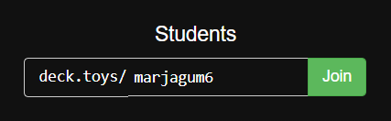

Pridno vadi z igranjem igre!

